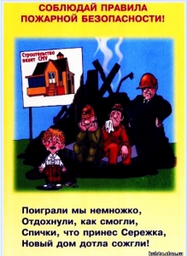  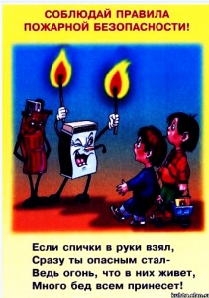  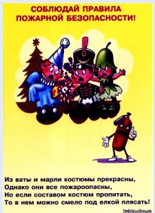  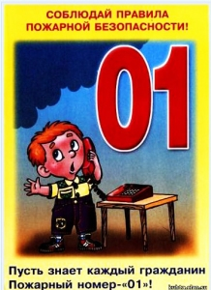 |  | Девиз юных пожарных:  «Пусть мы маленького роста, только рост здесь ни при чём. Мы всегда готовы взрослым помогать в борьбе с огнём!»

Памятка  Что делать в случае пожара.  Пожар может возникнуть в любом месте и в любое время. Поэтому к нему надо быть подготовленным. Мы предлагаем тебе запомнить простейшие правила, которые помогут спастись от огня и дыма.  · Главное, что нужно запомнить - спички и зажигалки служат для хозяйственных дел, но никак не для игры. Даже маленькая искра может привести к большой беде.  · Если пожар случится в твоей квартире – немедленно убегай подальше: на улицу или к соседям.  · Помни, если нет возможности выйти через дверь, спасайся на балконе или возле открытого окна.  · Ни в коем случае не прячься от пожара под кроватью или в шкафу - пожарным будет трудно тебя найти.  · Тушить огонь дело взрослых, но вызывать пожарных ты можешь сам.  · Если на тебе вспыхнула одежда – остановись и падай на землю и катайся, пока не собьешь пламя.  • Телефон пожарной охраны запомнить очень легко - «01». Назови свое имя и адрес. Если не дозвонился сам, попроси об этом старших. Если ты звонишь с мобильного телефона - набирай номер "112"! |  | Накормишь – живет,  напоишь – умрет.  (Огонь.)  Кротким пленником годами  Я живу внутри печи  И варю супы с борщами,  Выпекаю калачи.  Я даю тепло для дома,  Но во мне всегда, поверь,  Пострашней раскатов грома  Кровожадный спрятан зверь.  (Огонь.)  Без него мы как без рук,  Нам он самый лучший друг,  Но порою он, ребята,  Может стать врагом заклятым!  (Огонь.)  Могу я кротким быть порой,  Ваш дом согрею я зимой.  Но коль со мной играть возьмутся -  Могу пожаром обернуться!  (Огонь.)  В рубашке в ярко-красной,  В работе безотказный.  Прибор по имени ОП-5  Обязан школьник каждый знать!  (Огнетушитель.)  Это тесный-тесный дом:  Сто сестричек жмутся в нем.  И любая из сестер  Может вспыхнуть, как костер!  Не шути с сестричками,  Тоненькими ...  (Спичками.) |  | Ожоги  При ожогах оказывающий помощь должен в первую очередь стремиться прекратить воздействие высокой температуры на пострадавшего. Нужно удалить пострадавшего из зоны действия высокой температуры в безопасное место. Если на человеке горит и тлеет одежда, ее надо сорвать. При невозможности это сделать быстро, горящего человека можно закутать в плотную ткань (одеяло, половик, ковер и т. д.), чтобы прекратить доступ кислорода к одежде.  После удаления пострадавшего из очага пожара оказывающий первую помощь должен наложить стерильные повязки на места ожогов или хотя бы закрыть их чистой хлопчатобумажной тканью. В это время не стоит промывать обожженные поверхности, снимать волдыри и пузыри, а также смазывать их различными жирами и маслами. (Жиры и масла не уменьшают боль, не дезинфицируют поверхность ожога и не помогают заживлению, они только мешают врачу произвести первичную хирургическую обработку раны.) Лучше всего на поверхность ожога наложить повязку с водкой, спиртом, раствором марганца или риванола.  Если у пострадавшего имеются обширные ожоги, то его нужно уложить в безопасное место (на плотную ткань, чтобы в случае транспортировки его легче было поднимать, не причиняя лишних страданий) и ввести наркотики или каким-либо другим путем уменьшить боль (спирт, водка).  Перед транспортировкой больного нужно так наложить повязки, чтобы обожженная кожа находилась в растянутом состоянии (во избежание образования контрактур при заживлении). Так, если обожжен коленный сгиб, ногу фиксируют в максимально разогнутом положении.  После оказания первой помощи пострадавшего надо срочно доставить в лечебное учреждение. При его транспортировке оказывающий помощь должен обеспечить больному максимальный покой и удобное положение. Нельзя допускать переохлаждения больного. Он должен быть тепло укрыт. После оказания первой доврачебной помощи ему можно дать горячего кофе или чаю.

